КОРРЕКЦИЯ СЕНСОМОТОРНОГО РАЗВИТИЯ ДЕТЕЙ
С ТЯЖЕЛЫМИ МНОЖЕСТВЕННЫМИ НАРУШЕНИЯМИ РАЗВИТИЯ В ПРОЦЕССЕ ИЗОБРАЗИТЕЛЬНОЙ ДЕЯТЕЛЬНОСТИ
Гортинская О.Г.

Государственное бюджетное общеобразовательное учреждение Саратовской области «Школа-интернат для обучающихся по адаптированным образовательным программам № 1 г. Энгельса», Российская Федерация.

Аннотация. В статье рассматривается эффективность использования изобразительной деятельности в работе по коррекции сенсомоторного развития детей с тяжелой степенью выраженности дефекта. Автором предлагаются применяемые им на практике виды и техники продуктивной деятельности на индивидуальных дополнительных коррекционных занятиях.

Органические поражения головного мозга являются причиной множественных нарушений у глухих детей: нарушение интеллекта, сенсорных функций, нарушений опорно-двигательного аппарата, поведения, коммуникации. Это приводит к очень тяжелому отставанию в развитии и в значительной мере препятствуют самостоятельной жизнедеятельности ребенка в семье и обществе сверстников [2].
Наиболее эффективной формой коррекционного воздействия на сенсомоторику детей со сложной структурой дефекта является продуктивная деятельность в виде рисования, лепки, конструирования, аппликации. Вместе с формированием умений и навыков изобразительной деятельности у ребенка воспитывается эмоциональное отношение к миру, формируются восприятия, воображение, память, зрительно-двигательная координация [2].
Глухим детям с тяжелыми множественными нарушениями развития необходимы дополнительные занятия по развитию сенсомоторики, коррекции нарушений эмоционально-личностной сферы, развитию индивидуальных способностей обучающихся, их творческого потенциала [2]. Такие занятия должны проводиться индивидуально и включать систему коррекционно-развивающих мероприятий, способствующих развитию сенсорных функций и психоэмоциональной стабильности.
Целью дополнительных коррекционных занятий является коррекция и развитие сенсомоторных функций, улучшение психоэмоционального состояния детей с тяжелой степенью выраженностью дефекта, имеющих нарушение слуха и ЗПР, а также ОНР, нарушения зрения и интеллекта, ДЦП, синдром Дауна и т.д., с использованием различных видов изобразительной деятельности.
Работа ведется по следующим направлениям: диагностическое, контактное, коррекционно-развивающее, контроль динамики развития ребенка.
На начальном этапе проводится обследование каждого ребенка с целью определения понимания сенсорных эталонов, умения координировать движения рук для выполнения простейших техник рисования, лепки, аппликации. На основании полученных результатов планируется дальнейшая коррекционная работа.
Особое внимание уделяется установлению контакта с детьми. С этой целью применяются упражнения по офтальмотренингу, этюды и техники по психогимнастике, динамический праксис [3, 4], которые способствуют поддержанию интереса и работоспособности ребенка во время всего занятия, а также помогают релаксации в конце коррекционного воздействия.
Коррекционно-развивающее направление представлено комплексом специально подобранных видов продуктивной деятельности с использованием многообразных материалов и техник, позволяющих учитывать индивидуальные особенности детей с тяжелыми множественными нарушениями развития.
Основным видом ИЗО-деятельности является рисование. Рисунки выполняются детьми совместно с педагогом с использованием различных техник: пуантилизм (рисование палочками), оттиск, рисование крупой, пластилином, мятой бумагой, набрызгом, монотипией (нанесение красок от руки на гладкую поверхность).
Такие техники, как пуантилизм или набрызг, способствуют повышению уровня развития зрительно-моторной координации. Рисование крупой и пластилином хорошо развивает мелкую моторику руки и тактильное восприятие. Монотипия и рисование мятой бумагой способствуют пространственному ориентированию на листе бумаги. Техника примакивания с использованием трафарета и техника оттиск предметов способствуют положительному психоэмоциональному настрою, вырабатывают гормон радости, вызывают живой интерес ребенка к результату деятельности.
Используемые техники рисования не утомляют и доступны для всех категорий обучающихся. Даже дети с тяжелыми нарушениями опорно-двигательного аппарата могут создать изображение, отпечатывая картинки штампами или выдувая краску через блопен на трафарет.
Для нетрадиционного рисования используются природный, бросовый материал и различный подручный инструментарий. Применяются так же и традиционные техники – закрашивание фона, прикладывание, «тычок», «мазок». Техника закрашивания фона обладает успокаивающим эффектом, позволяет расслабиться, снять психоэмоциональное и мышечное напряжение.
Для традиционных техник рисования необходим определенный уровень умений и навыков, который вырабатываются у детей с помощью специальных упражнений, способствующих совершенствованию (на сколько это возможно) техники рисования при выполнении работ.
Другой вид изобразительной деятельности – лепка. Дети работают с тестом или пластилином: лепят шарики, жгутики, «колбаски», придают им нужную форму и крепят на картон. В процессе работы создаются объемные композиции с изображением различных предметов. Лепка хорошо развивает мелкую моторику рук и тактильное восприятие, что особенно нуждается в коррекции у детей с тяжелой степенью выраженности дефекта.
Еще один вид деятельности – аппликация. Она применяется и как самостоятельный вид, и как дополнение к рисункам, что создает в работах детей дополнительный объем и фактурность. Для этого подходят различные материалы: бумага различных видов, фетр, шпагат, ватные диски, салфетки.
Следующий вид изобразительной деятельности – конструирование. Для развития мелкой моторики рук используется работа с бумагой в технике «квиллинг» (бумагокручение).
Разнообразие используемых в изобразительной деятельности материалов и техник делает работы детей выразительнее, богаче по содержанию, доставляет им много положительных эмоций. [2].
Динамический контроль помогает оценить эффективность коррекционно-развивающего воздействия, внести корректировки в планирование. Диагностика, проводимая в конце учебного года, дает возможность проследить динамику развития сенсомоторных умений и навыков, а также психоэмоционального состояния ребенка, и определить перспективу дальнейшей работы.
Как показывает практика работы, систематические и целенаправленные коррекционно-развивающие занятия с использованием изобразительной деятельности дают положительные результаты у большинства обучающихся с тяжелыми множественными нарушениями развития и оказывают благотворное влияние даже на тяжелых (в плане диагноза) детей.
Литература:
1. Федеральный государственный образовательный стандарт начального общего образования обучающихся с ОВЗ.
2. Примерная адаптированная основная общеобразовательная программа начального общего образования глухих обучающихся (вариант 1.4)
3. Истратова О.Н. Практикум по детской психокоррекции: игры, упражнения, техники. Серия «Психологический практикум» Изд. 2-е. – Ростов-на-Дону: Феникс, 2008.
4. Киселева М.В. Арт-терапия в работе с детьми СПб.: Речь, 2007.
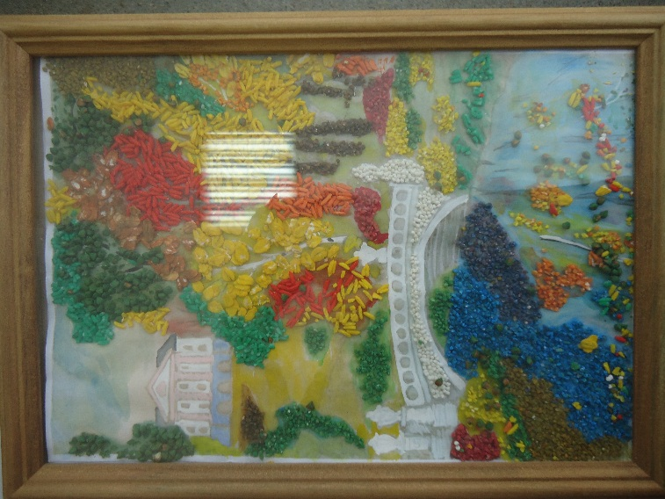 |  |  | 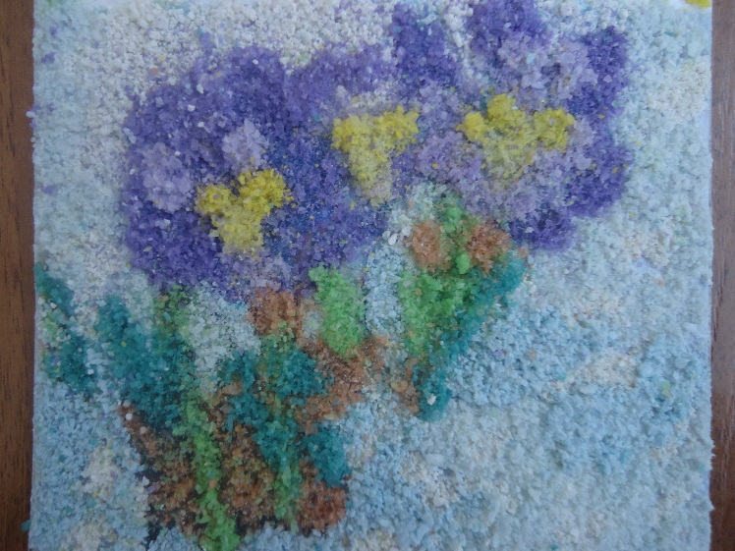
Рисование крупой | Рисование песком
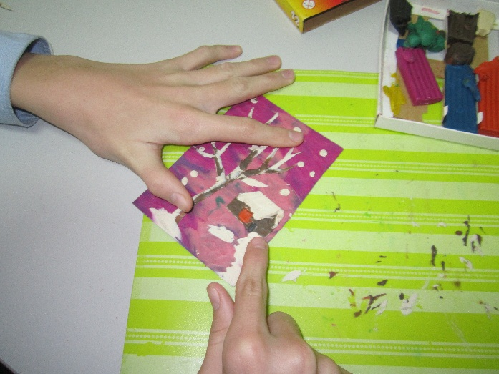 |  | 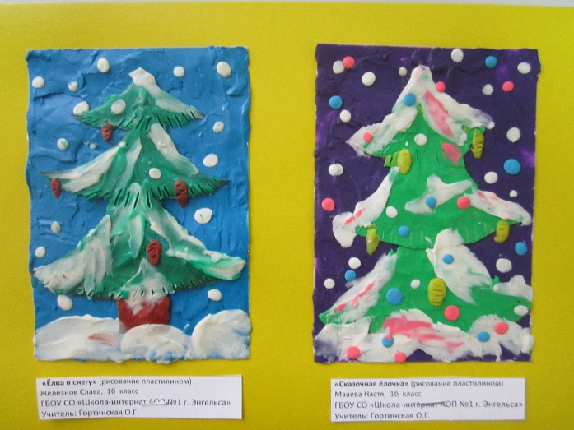
Рисование пластилином
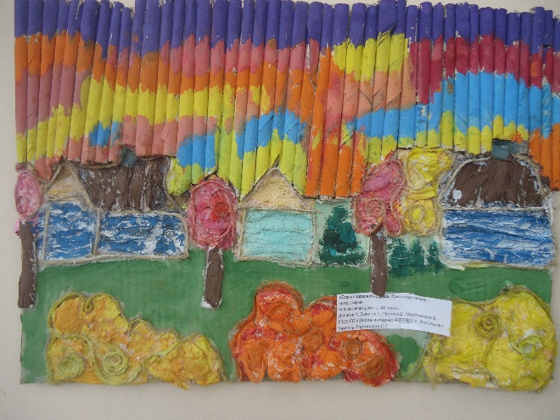 |  | 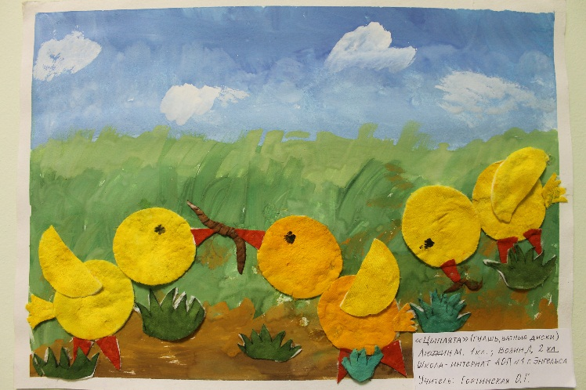
Смешанные техники (бумагокручение, ниткография, аппликация из салфеток) |  | Рисование и аппликация ватными дисками

